OTTOSEAL S 70 310ML C05 BRAUN
OTTO-CHEMIE

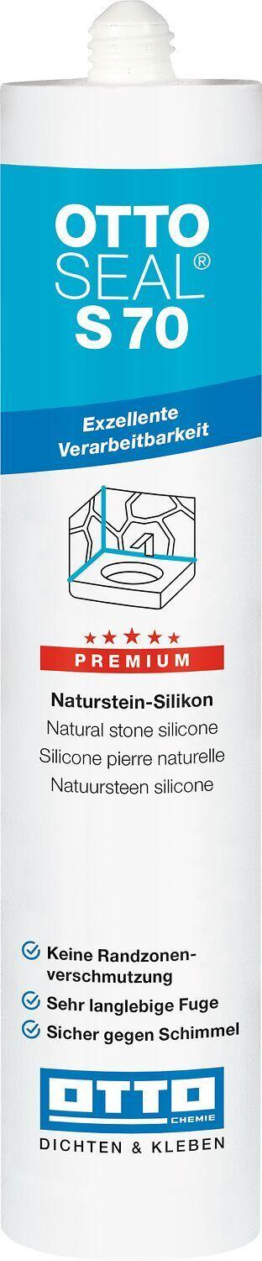Eigenschaften
GTIN:
4030574037863
HAN:
1901405
Anwendung
außen, innen
Eigenschaften
fungizid eingestellt
Farbton
braun
Werkstoff
Silikon
Anzahl Komponenten
1
Brandverhalten
E
Dichte (kg/m³)
1.000,00
Lagerfähigkeit in Monaten
15,00
Temperaturbeständigkeit (°C)
-40,00 - 180,00
Verarbeitungstemperatur (°C)
5,00 - 35,00
zul. Gesamtverformung Fugendichtstoff (%)
25,00
Farbton (Herstellerbezeichnung)
braun

